In Oeganda leer je veel over het onderwijs en de context. Je werkt samen met lokale collega’s aan kwaliteitsverbetering van het onderwijs en je geeft training aan je Oegandese collega’s. Tijdens de reis werk je aan je eigen competenties die je kunt inzetten in Nederland. Bijvoorbeeld; samenwerken, reflecteren, pedagogische- en didactische ontwikkeling, omgaan met verschillen. Je reist met leerlingen en docenten die deelnemen aan Edukans Going Global 2022-2023 naar Oeganda.
EDUKANS zoekt in samenwerking met
jouw school een
Going Global Teacher!

Going Global is een uitwisselingsproject voor middelbare scholieren en docenten. Op 22 februari 2023 vliegen we voor 10 dagen naar Oeganda!

Als docent ga je aan de slag met de volgende taken:
- Samenwerken met collega’s uit Oeganda in de vorm van intervisie, actief leren en klassenmanagement.
- Ondersteunen bij de implementatie van geïntroduceerde ideeën en werkvormen.
- Samenwerken met de Going Global leerlingen die deelnemen aan de reis in Oeganda
- Deelnemen aan een trainings- en kennismakingsprogramma voorafgaand aan de reis en deelnemen aan de terugkomdag.
- Het enthousiasmeren van- en overbrengen van de opgedane kennis en ervaringen aan collega’s op jouw school

Data*
- Vrijdag 9 december (vanaf 9.30 uur) en zaterdag 10 december (tot 17 uur) voorbereidingtweedaagse Going Global (incl. overnachting)
- Zaterdag 21 januari 2023 trainingsdag Going Global (van 9.30 tot 17.00)
- 22 februari tot 4 maart 2023 Reis Going Global*
- Zaterdag 25 maart
*De data zijn onder voorbehoud van beschikbare tickets
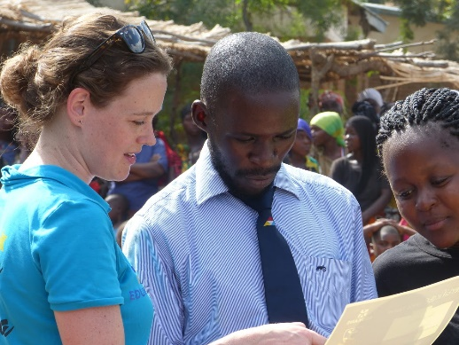
Ben jij de geschikte kandidaat? Stuur dan jouw sollicitatiebrief voor (datum invullen) aan de sollicitatiecommissie (mailadres) op jouw school.

